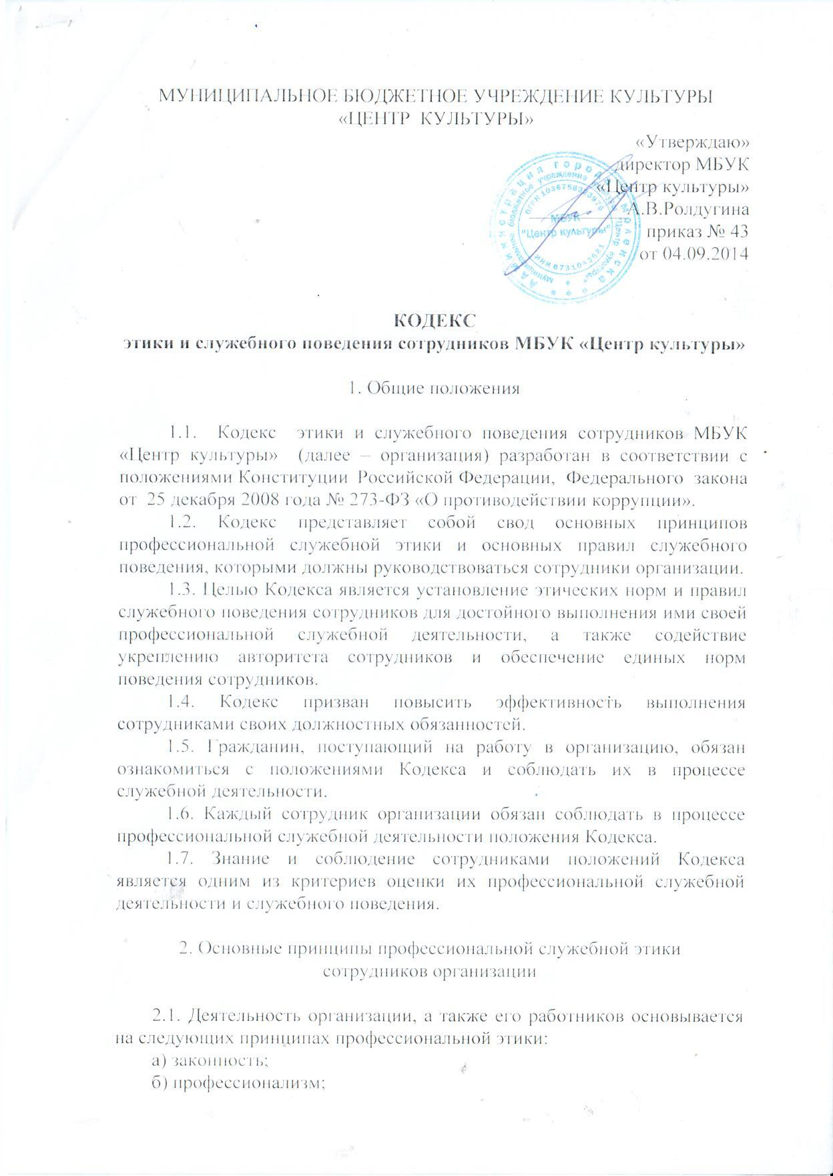
в) независимость;
г) добросовестность;
д) конфиденциальность;
е) справедливость;
ж) информационная открытость.

3. Основные правила служебного поведения сотрудников организации
3.1. Сотрудники, сознавая ответственность перед государством. Обществом и гражданами, призваны:
а) исполнять должностные обязанности добросовестно и на высоком профессиональном уровне в целях обеспечения эффективной работы организации;
б) исходить из того, что признание, соблюдение и защита прав и свобод человека и гражданина определяют основной смысл и содержание деятельности как организации, так и сотрудников;
в) осуществлять свою деятельность в соответствии с Уставом организации;
г) соблюдать Конституцию Российской Федерации, федеральные конституционные законы, федеральные законы, иные нормативные правовые акты Российской Федерации, Устав Смоленской области, областные законы, указы и распоряжения Губернатора Смоленской области, постановления и распоряжения Администрации Смоленской области, муниципальные правовые акты органов местного самоуправления города Смоленска;
д) не допускать нарушение законов и иных нормативных правовых актов исходя из политической, экономической целесообразности либо по иным мотивам;
е) не оказывать предпочтения каким-либо профессиональным или социальным группам и организациям, быть независимым от влияния отдельных граждан, профессиональных или социальных групп и организаций;
ж) исключить действия, связанные с влиянием каких-либо личных, имущественных (финансовых) и иных интересов, препятствующих добросовестному исполнению ими должностных обязанностей;
з) уведомлять руководителя, органы прокуратуры или другие государственные органы обо всех случаях обращения к сотруднику каких-либо лиц в целях склонения к совершению коррупционных правонарушений;
и) соблюдать беспристрастность, исключающую возможность влияния на их деятельность решений политических партий и общественных объединений;
к) соблюдать нормы служебной, профессиональной этики и правила делового поведения;
л) проявлять корректность и внимательность в общении с гражданами и должностными лицами;
м) проявлять терпимость и уважение к обычаям и традициям народов России и других государств, учитывая культурные и иные особенности различных этнических, социальных групп и конфессий, способствовать межнациональному и межконфессиональному согласию;
н) воздерживаться от поведения, которое могло бы вызвать сомнение в добросовестном исполнении сотрудником должностных обязанностей, а также избегать конфликтных ситуаций, способных нанести ущерб его репутации или авторитету организации;
о) принимать предусмотренные действующим законодательством меры по недопущению возникновения конфликта интересов и урегулирования возникающих случаев конфликта интересов;
п) создавать условия для развития добросовестной конкурсной среды, обеспечивая объективность и прозрачность при размещении заказов на поставку товаров, выполнения работ, оказания услуг для государственных нужд;
р) уважительно относиться к деятельности представителей средств массовой информации по информированию общества о работе организации, а также оказывать содействие в получении достоверной информации в установленном порядке;
с) соблюдать установленные в организации правила публичных выступлений и предоставления служебной информации;
т) воздерживаться от публичных высказываний, суждений и оценок в отношении деятельности организации, руководителя организации, если это не входит в должностные обязанности сотрудника;
у) постоянно стремиться к обеспечению как можно более эффективного распоряжения ресурсами, находящимися в сфере его ответственности;
ф) обрабатывать и передавать служебную информацию при соблюдении положений Устава организации, правил и требований, действующих в организации;
х) принимать соответствующие меры по обеспечению безопасности и конфиденциальности информации, за несанкционированное разглашение которой он несет ответственность или (и) которая стала известна ему в связи с исполнением им должностных обязанностей.
3.2. Сотрудник организации не имеет права:
а) злоупотреблять должностными полномочиями, склонять кого-либо к правонарушениям, имеющим коррупционную направленность;
б) во время исполнения должностных обязанностей вести себя вызывающе по отношению к окружающим, проявлять негативные эмоции, использовать слова и выражения, не допускаемые деловым этикетом;
в) во время исполнения должностных обязанностей допускать личную заинтересованность;
г) использовать должностное положение вопреки законным интересам организации в целях получения материальной или личной выгоды в виде денег, ценностей, иного имущества или услуг имущественного характера, иных имущественных прав для себя или для третьих лиц.
3.3. Во время исполнения должностных обязанностей сотрудник организации должен воздержаться от:
а) любого вида высказываний и действий дискриминационного характера по признакам пола, возраста, расы, национальности, языка, гражданства, социального, имущественного или семейного положения, политических или религиозных предпочтений;
б) грубости, проявлений пренебрежительного тона, заносчивости, предвзятых замечаний, предъявления неправомерных, незаслуженных обвинений;
в) угроз, оскорбительных выражений или реплик, действий, препятствующих нормальному общению или провоцирующих противоправное поведение.

3.4. Во время исполнения своих должностных обязанностей сотрудник организации должен исходить из конституционных положений о том, что человек, его права и свободы являются высшей ценностью и каждый гражданин имеет право на неприкосновенность частной жизни, личную и семейную тайну, защиту чести, достоинства своего доброго имени.
3.5. Сотрудники организации обязаны способствовать своим поведением установлению в коллективе деловых взаимоотношений и конструктивного сотрудничества друг с другом.
3.6. Внешний вид сотрудника организации во время исполнения должностных обязанностей должен соответствовать общепринятому деловому стилю, который отличают официальность, сдержанность, традиционность, аккуратность.
4. Ответственность за нарушение положений Кодекса
4.1. Нарушение сотрудником организации положений Кодекса влечет применение к сотруднику организации мер ответственности, предусмотренных действующим законодательством.

